Trường THCS Nam Hải Họ và tên giáo viên
Tổ : KHTN Vũ Thị Diệp
Ngày soạn : 12/9/2024
GDTC- Lớp 9
CHỦ ĐỀ 1: CHẠY CỰ LY NGẮN (100m)
Bài 1: Củng cố kĩ thuật xuất phát và chạy lao sau xuất phát
Thời gian thực hiện: Tiết 2
I. Mục tiêu
1. Kiến thức
- Biết Sử dụng các yếu tố tự nhiên để rèn luyện sức khỏe và phát triển thể chất.(Rèn luyện thân thể bằng tắm không khí,rèn luyện thân thể bằng tắm nước)

- Sử dụng các yếu tố tự nhiên để rèn luyện sức khỏe và phát triển thể chất”.

- Học sinh biết và thực hiện đúng kỹ thuật xuất phát thấp và chạy ra trước 10-50m theo tín hiệu khác nhau.

- Bài tập thể lực “bật cóc cự li 10-15m"
- "Trò chơi “đội phối hợp nhanh nhất” (hoặc do GV tự chọn)

2.1. Năng lực đặc thù
- Năng lực vận động cơ bản: Học sinh biết và thực hiện đúng kỹ thuật xuất phát thấp và chạy ra trước 10-50m theo tín hiệu khác nhau, bài thể lực,học sinhbiết và thực hiện đúng kỹ thuật xuất phát thấp và chạy lao sau xuất phát,sử dụng được các yếu tố tự nhiên để rèn luyện sức khỏe, biết cách chơi trò chơi phát triển sức nhanh, trò chơi
- Năng lực hoạt động TDTT: Học sinh lựa chọn và thường xuyên tập luyện nội dung bài học phù hợp để nâng cao sức khoẻ. Học sinh tham gia tốt trò chơi.
2.2. Năng lực chung
- Năng lực tự chủ và tự học: Học sinh có ý thức chủ động trong tập luyện, học tập, biết xem tranh ảnh trong sách giáo khoa phục vụ nội dung bài học, tự điều chỉnh tình cảm thái độ, hành vi của bản thân.
- Năng lực giao tiếp và hợp tác: Có ý thức lắng nghe, phản hồi tích cực trong quá trình học tập, xác định được mục đích nội dung, phương tiện, và thái độ giao tiếp, xác định được mục đích và phương thức hợp tác, tương tác với bạn học.
- Năng lực giải quyết vấn đề và sáng tạo:Học sinh thực hiện được các nhiệm vụ học tập, bài tập và trò chơi vận động theo yêu cầu của giáo viên.Học sinh trình bày được sản phẩm học tập.
3. Phẩm Chất
-Học sinh giúp đỡ lẫn nhau trong khi tập luyện. Yêu quý và tôn trọng sự khác biệt giữa mọi người.
- Học sinh có trách nhiệm với bản thân, có trách nhiệm hoàn thành nội dung tập luyện.
- Học sinh chủ động hoàn thành lượng vận động của bài tập, tích cực tham gia trò chơi vận động, luôn có ý thức vươn lên đạt kết quả tốt trong học tập.
-Học sinh tự giác tham gia đầy đủ các hoạt động học tập và hoàn thiện nhiệm vụ vận động, có ý thức đấu tranh với các hành vi thiếu trung thực trong học tập và trong cuộc sống.
* HSKT
- Thực hiện được một số yêu cầu cần đạt cơ bản (phù hợp với năng lực, phẩm chất của HS).
II. Thiết bị dạy học và học liệu
- Địa điểm:Sân tập thể chất.

2. Giáo viên: Trang phục gọn gàng, kế hoạch bài dạy, còi, dây đánh đích, đồng hồ bấm giây, tranh ảnh.

3. Học sinh:Trang phục thể thao, sách giáo khoa phù hợp với tiết học.
III. Tiến trình dạy học
Nội dung | LVĐ |  | Tổ chức thực hiện
 |  |  | Hoạt động của GV |  |  | Hoạt động của HS
Hoạt động 1: Mở đầu (6-8 phút)
a. Mục tiêu: Tiếp nhận ban đầu về nội dung học tập, hoàn thành LVĐ khởi động và biết cách chơi trò chơi hỗ trợ khởi động.
b.Nội dung: Thực hiện các động tác khởi động.
c. Sản phẩm: GV nắm bắt được tình hình lớp và sức khỏe học sinh trước khi vào dạy.
- Học sinh tiếp nhận được về nội dung học tập.
- Học sinh chuyển được trạng thái cơ thể hoạt động bình thường sang trạng thái vào hoạt động cao hơn và biết cách chơi trò chơi hỗ trợ khởi động
d. Tổ chức thực hiện:
* Tổ chức hoạt động:  1. Nhận lớp:  - Gv nhận lớp.  - Phổ biến nội dung và mục tiêu bài học.  2. Khởi động  a. Khởi động chung  - Chạy nhẹ nhàng tại chỗ  - Xoay các khớp, ép dây chằng.  b. Khởi động chuyên môn  -Chạy bước nhỏ.  - Chạy nâng cao đùi.  - Chạy đạp sau.  - Chạy tốc độ  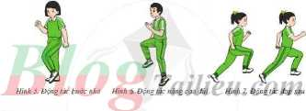  c. Kiểm tra bài cũ (lồng ghép vào trong tiết học) | 1v  2^{l} x 8^{n}  2^{l} x 8^{n}  2 - 3 l |  | -Gv nhận lớp, hỏi han tình hình sức khỏe Hs, phổ biến nội dung và mục tiêu bài học.  - Gv di chuyển, quan sát và chỉ dẫn đôn đốc Hs.  - Gv phổ biến cách chơi, luật chơi trò chơi  - Gv sử dụng phương pháp trực quan và phương pháp lời nói nhận xét đánh giá. |  |  | - Cán sự lớp tập hợp lớp theo đội hình 4 hàng ngang, báo cáo sĩ số.  - Hs quan sát, lắng nghe nội dung và mục tiêu giờ học.  - Lớp trưởng tổ chức khởi động.  - Đội hình nhận lớp.  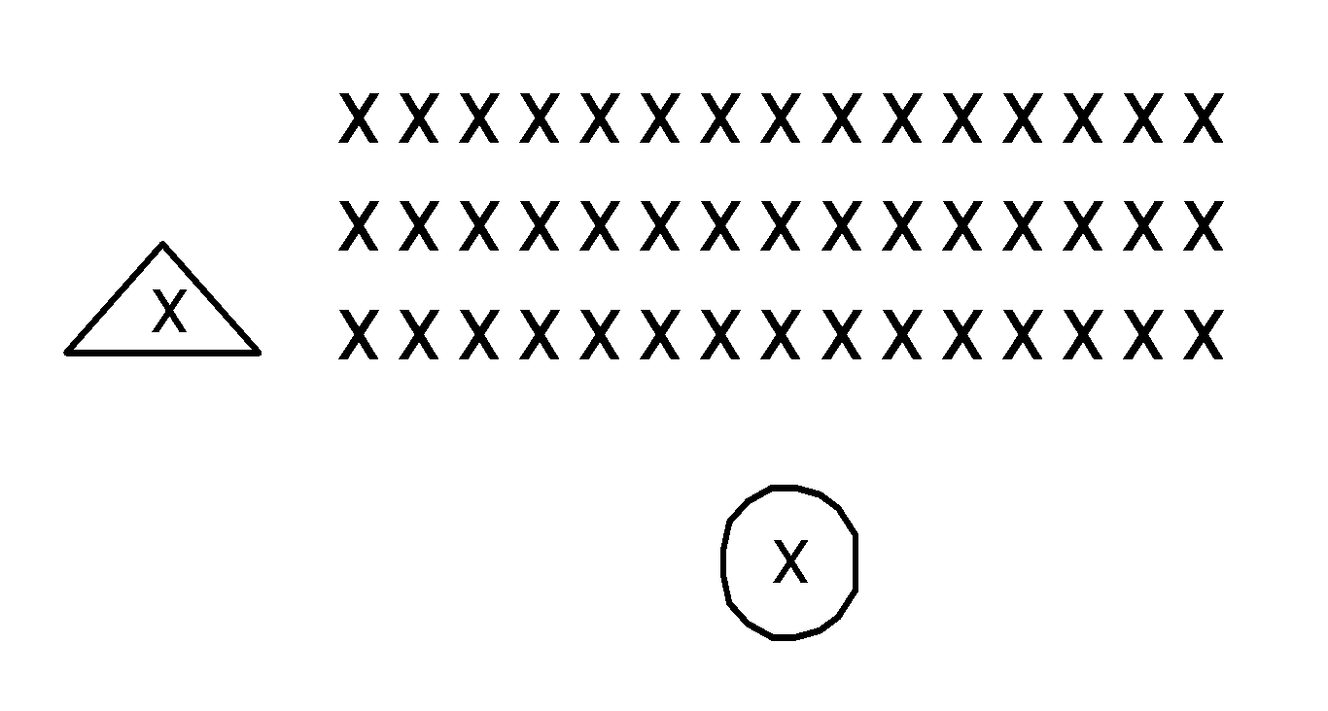  - Đội hình khởi động chung.  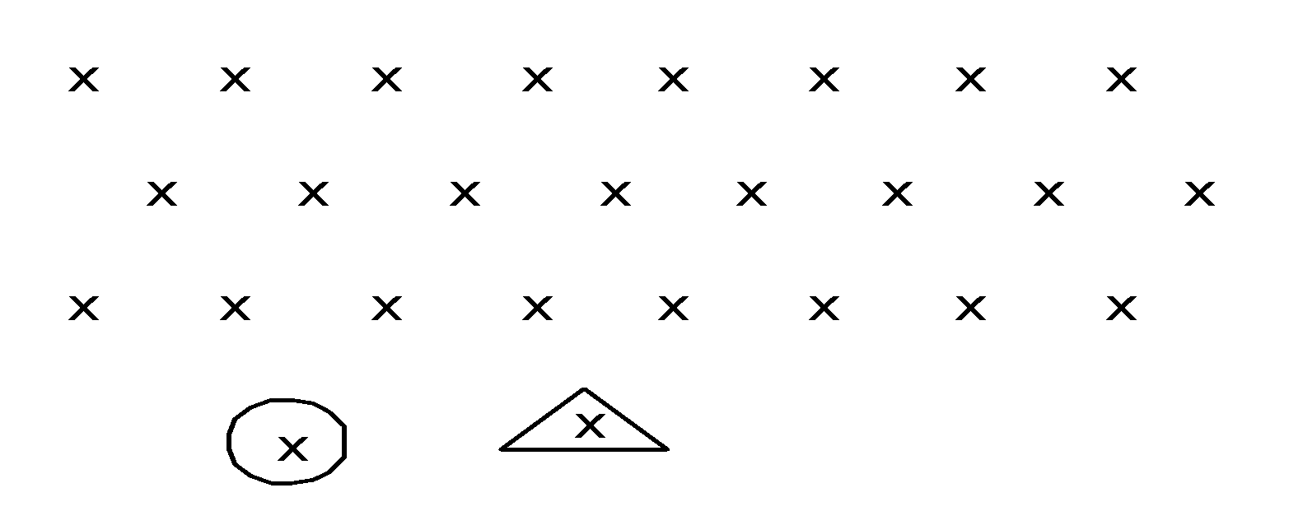  - Đội hình khởi động CM.  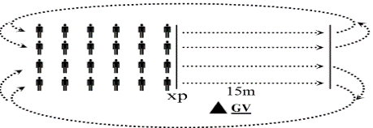  - Cán sự lớp báo cáo kết quả hoàn thành lượng vận động khởi động
Hoạt động 2: Hình thành kiến thức (8-10phút)
a. Mục tiêu:Bước đầu học sinh nhận biết và sử yếu tố tự nhiên để rèn luyện sức khỏe và phát triển thể chất (rèn luyện thân thể bằng tắm nắng vào buổi sáng,rèn luyện thân thể bằng tắm nước)
b. Nội dung.
- Học sinh biết và thực hiện đúng kỹ thuật xuất phát thấp và chạy ra trước 10-50m theo tín hiệu khác nhau
- Bài tập thể lực “bật cóc cự li 10-15m"
- "Trò chơi “đội phối hợp nhanh nhất” (hoặc do GV tự chọn)
c. Sản phẩm:Học sinh hiểu được tầm quan trọng và sử yếu tố tự nhiên để rèn luyện sức khỏe và phát triển thể chất(rèn luyện thân thể bằng tắm nắng vào buổi sáng,rèn luyện thân thể bằng tắm nước)
d. Tổ chức thực hiện.

* Tổ chức hoạt động:  - Nghiên cứu và mô tả cách sử dụng các yếu tố tự nhiên để rèn luyện sức khỏe và phát triển thể chất.  (Rèn luyện thân thể bằng tắm nắng vào buổi sáng,rèn luyện thân thể bằng tắm nước)  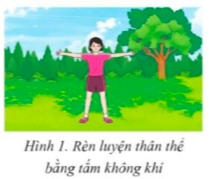  - Quan sát,nghe Gv phân tích và thực hiện.  1. Củng cố kỹ thuật xuất phát (xuất phát thấp và chạy ra trước 10-15m theo các tín hiệu khác nhau.  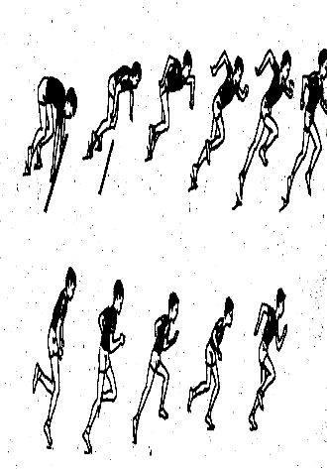  - Quan sát mẫu,nghe Gv  phân tích và thực hiện.  2. Bài tập phát triển thể lực “bật cóc cự li 10-15m".  3. Trò chơi“Đội phối hợp nhanh nhất” (hoặc do Gv tự chọn) |  | 4 phút  4 phút |  | - Quan sát,nghe Gv phân tích và thực hiện.  - Gv Chia lớp thành 04 nhóm, phát tranh ảnh cho các nhóm tự nghiên cứu và thực hiện.  - Gv làm mẫu, phân tích kỹ thuật và hướng dẫn cả lớp thực hiện, kết hợp với quan sát và sửa sai.  - Gv Đánh giá bằng phương pháp quan sát, cho theo 2 mức:  + Đạt: Thực hiện đúng kỹ thuật động tác.  + Chưa đạt: Thực hiện chưa đúng kỹ thuật động tác.. |  |  | - Hs lắng nghe và thực hiện.  - Nhóm trưởng điều hành Hs trong nhóm xem tranh, thảo luận và thực hiện.  - Hs chủ động hợp tác trao đổi ý kiến.  - Hs lắng nghe, quan sát Gv Làm mẫu và phân tích.  - Gv mời đại diện một số nhóm mô tả cách thức thực hiện, sau đó mời các nhóm còn lại nhận xét.
Hoạt động 3: Luyện tập (18 - 20 phút)
a. Mục tiêu: Học sinh biết và thực hiện đúng yêu cầu của tiết học.
b.Nội dung:
- Học sinh biết và thực hiện đúng kỹ thuật xuất phát thấp và chạy ra trước 10-50m theo tín hiệu khác nhau
- Bài tập thể lực “bật cóc cự li 10-15m"
- "Trò chơi “đội phối hợp nhanh nhất” (hoặc do GV tự chọn)
c. Sản phẩm: Học sinh biết và thực hiện đúng kỹ thuật xuất phát thấp và chạy ra trước 10-50m theo tín hiệu khác nhau, bài tập thể lực, trò chơi.
d. Tổ chức thực hiện:
* Tổ chức hoạt động:  1. Củng cố kĩ thuật xuất phát (xuất phát thấp và chạy ra trước 10-15m theo các tín hiệu khác nhau).  2. Bài tập phát triển thể lực “bật cóc cự li 10-15m".  3. Trò chơi “đội phối hợp nhanh nhất”(hoặc do Gv tự chọn)  4. Củng cố: Thực hiện kỹ thuật xuất phát thấp chạy 10-30m. |  |  |  |  | - Gv hướng dẫn và tổ chức Hs tập luyện lần lượt các bài tập theo hình thức nhóm đồng loạt, lưu ý những sai sót thường gặp và cách sửa sai.  - Gv Đánh giá bằng phương pháp quan sát, cho theo 2 mức.  + Đạt: Thực hiện đúng kỹ thuật động tác.  + Chưa đạt: Thực hiện chưa đúng kỹ thuật động tác.  - Gv gọi Hs thực hiện  -Gv quan sát nhận xét |  | - Tập luyện cá nhân:  + Hs tại chỗ tự thực hiện  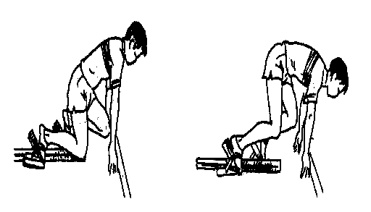  - Tập luyện cặp đôi  +Hs luân phiên hô khẩu lệnh cho bạn thực hiện.  100m  100m  100m  100m  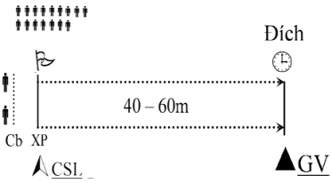  - Tập luyện nhóm:  + Nhóm 4 Hs lần lượt lên thực hiện.  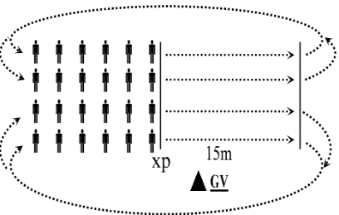  - Gv gọi 2- 3 Hs lên thực hiện. Gv gợi ý để Hs nhận xét và Gv đưa ra kết luận.
Hoạt động 4: Vận dụng (5-7phút)
a. Mục tiêu:
- HS được củng cố lại kiến thức thông qua trò chơi phát triển sức nhanh, đồng thời giúp GV đánh giá được kết quả tiếp thu kiến thức của HS với nội dung bài học.
- Biết tác dụng của một số hiệu lệnh đối với xuất phát thấp trong chạy cự ly ngắn.
b. Nội dung: HS sử dụng kiến thức và các kỹ thuật động tác đã học để vận dụng vào thực tế.
c. Sản phẩm:
- HS thực hiện tương đối chính xác các kỹ thuật động tác.
- Hiểu và vận dụng được một số hiệu lệnh trong xuất phát thấp chạy cự ly ngắn.
- Vận dụng kỹ thuật chạy cự li ngắn vào thực tiễn, rèn luyện sức khỏe, chơi các môn thể thao, HS thực hiện được trò chơi.
- Hiểu và vận dụng được một số hiệu lệnh trong xuất phát thấp chạy cự ly ngắn.
d. Tổ chức thực hiện: GV yêu cầu HS thực hiện bài tập vận dụng:
- Thực hiện  trò chơi phát triển sức nhanh:  - Hs suy nghĩ trả lời câu hỏi vận dụng.  + Em hãy cho biết trong xuất phát thấp trong chạy cự ly ngắn 100m có thể sử dụng một số hiệu lệnh nào để tăng khả năng phản xạ?  - Thực hiện  Trò chơi phát triển sức nhanh: Đội nào phối hợp nhanh nhất  - Hs suy nghĩ trả lời câu hỏi vận dụng.  + Tác dụng kỹ thuật xuất phát thấp và chạy lao sau xuất phát trong chạy cự ly ngắn?  Hồi tĩnh:Thả lỏng toàn thân(tại chỗ).  Nhận xét và hướng dẫn bài làm ở nhà.  - Ưu điểm cần phát huy và nhược điểm cần khắc phục.  - Hướng dẫn ôn bài ở nhà.  Xuống lớp. | 3 hiệp  (2-3p)  3- 5p |  |  |  | - Gv Chia lớp thành 02 đội bằng nhau. Giáo viên phổ biến nội dung trò chơi, cách chơi luật chơi và tổ chức trò chơi.  - Gv đặt câu hỏi vận dụng.  - Gv Nhận xét, đánh giá về mức độ tiếp thu kiến thức, kỹ năng của Hs.  - Gv điều hành lớp thả lỏng các cơ toàn thân.  - Gv nhận xét kết quả giờ học, ý thức thái độ của Hs trong các phần bài học.  - Gv hướng dẫn Hs học ở nhà.  - Gv hô TD. |  |  | - Hs quan sát, lắng nghe và thực hiện trò chơi.  - Hs chơi trò chơi nhiệt tình đoàn kết.  - Đội hình trò chơi.  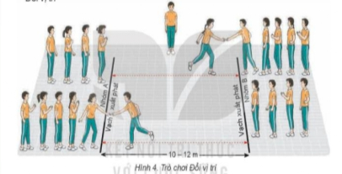  - Hs suy nghĩ lên trả lời câu hỏi vận dụng.  - Hs Quan sát, lắng nghe và thực hiện trò chơi.  - Hs suy nghĩ lên trả lời câu hỏi vận dụng.  ĐHTL  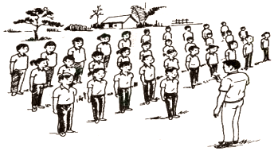  -Tập trung thực hiện theo chỉ dẫn của Gv để thả lỏng các cơ toàn thân.  - Hs hô khỏe.

